**III этап всероссийской просветительской эстафеты “Ответственный кредит»**

В третьем этапе всероссийской эстафеты по финансовой грамотности «Ответственный кредит», учащиеся младших классов лицея «Альфа» отгадывали финансовые термины, выполняли различные задания, проходили лабиринт, чтобы помочь герою добраться до банка, решали примеры и кроссворды. Задания были самые разные и интересные. Большинство заданий ребята выполнили без затруднений. Очень приятно, что часть информации им уже знакома. Это говорит о том, что финансовая грамотность интересна своими разнообразными заданиями, начиная с младшего возраста.

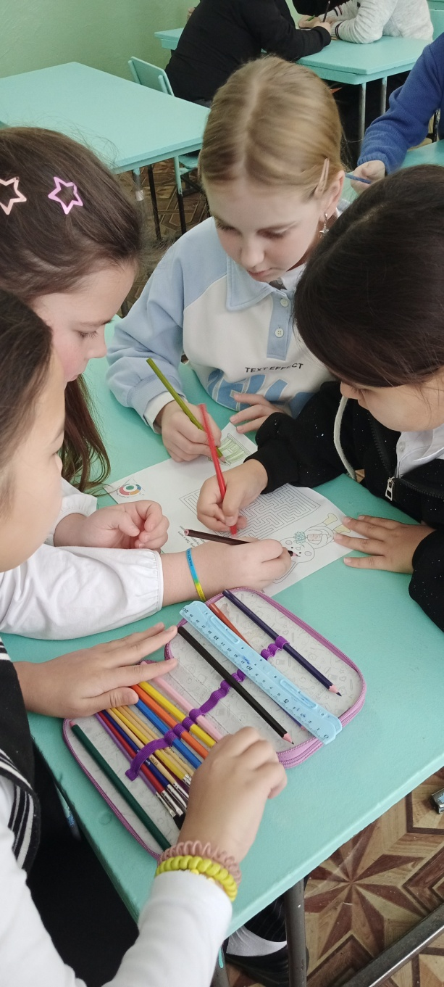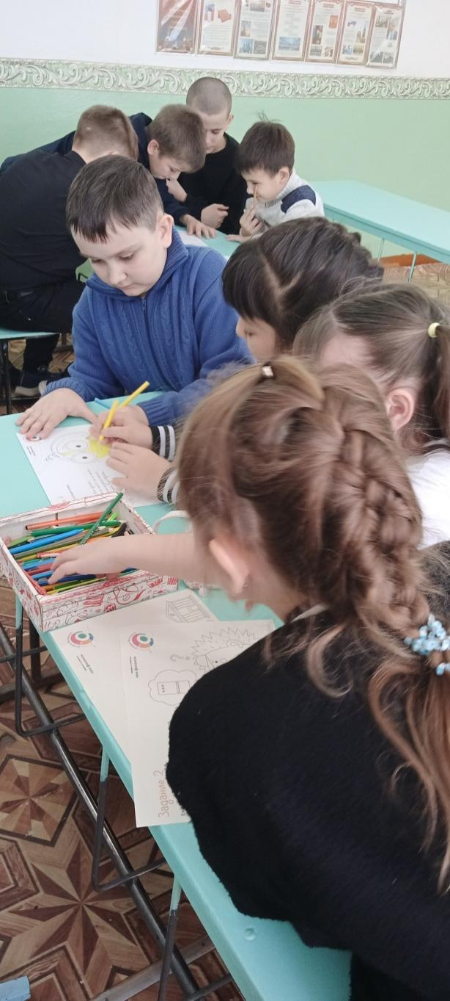

Учащиеся старших классов изучили самые вредные кредиты, которые могут разорить. Подсчитали переплаты по кредиту и нашли сумму процентов. Узнали, как накопить за месяц крупную сумму, а также просмотрели всю полезную информацию о самозапрете на кредит. Темы были интересными, и многие учащиеся заинтересовались подробным изучением данной темы.

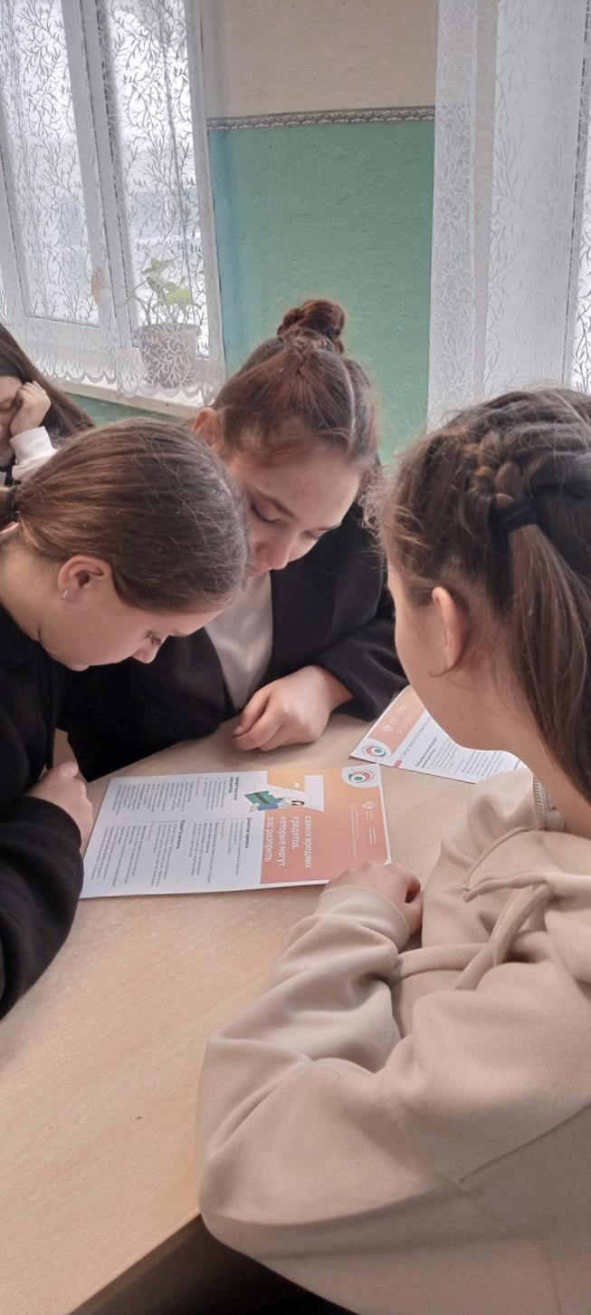 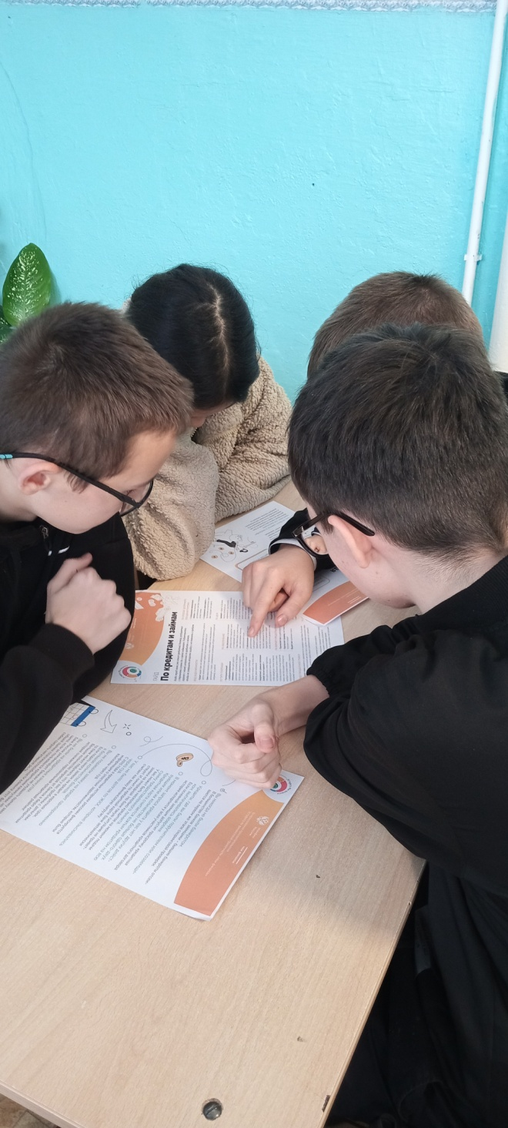

В целом,все три этапа прошли очень интересно. Ребята с удовольствием слушали, решали, читали, смотрели различные задания. Материал изложен подробно и понятно. Если возникали затруднения в выполнении задания, то такие задания выполняли вместе с учителем. Спасибо за положительные эмоции организаторам мероприятия.

